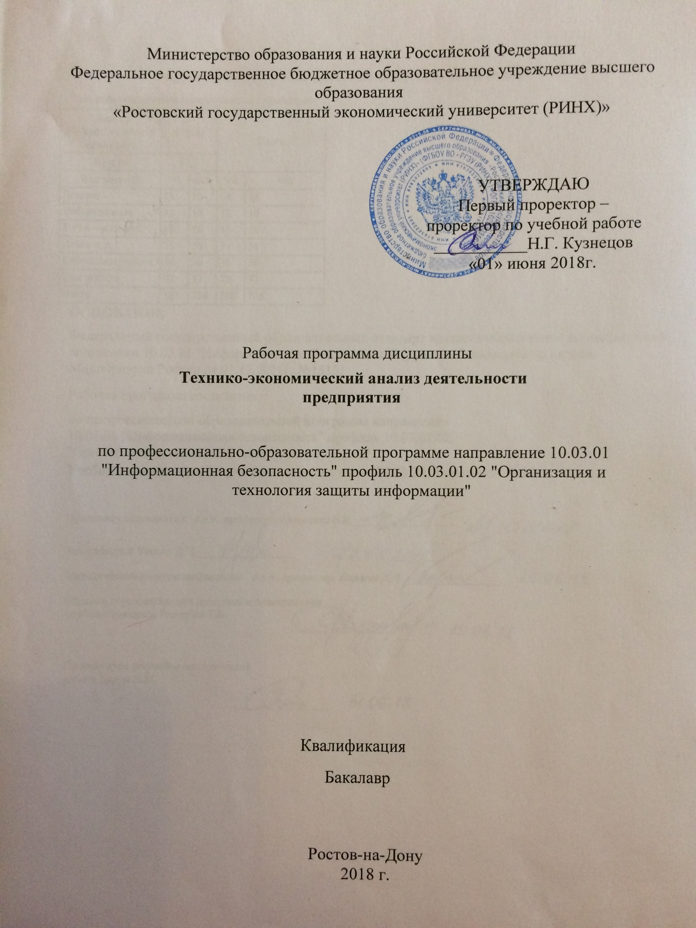

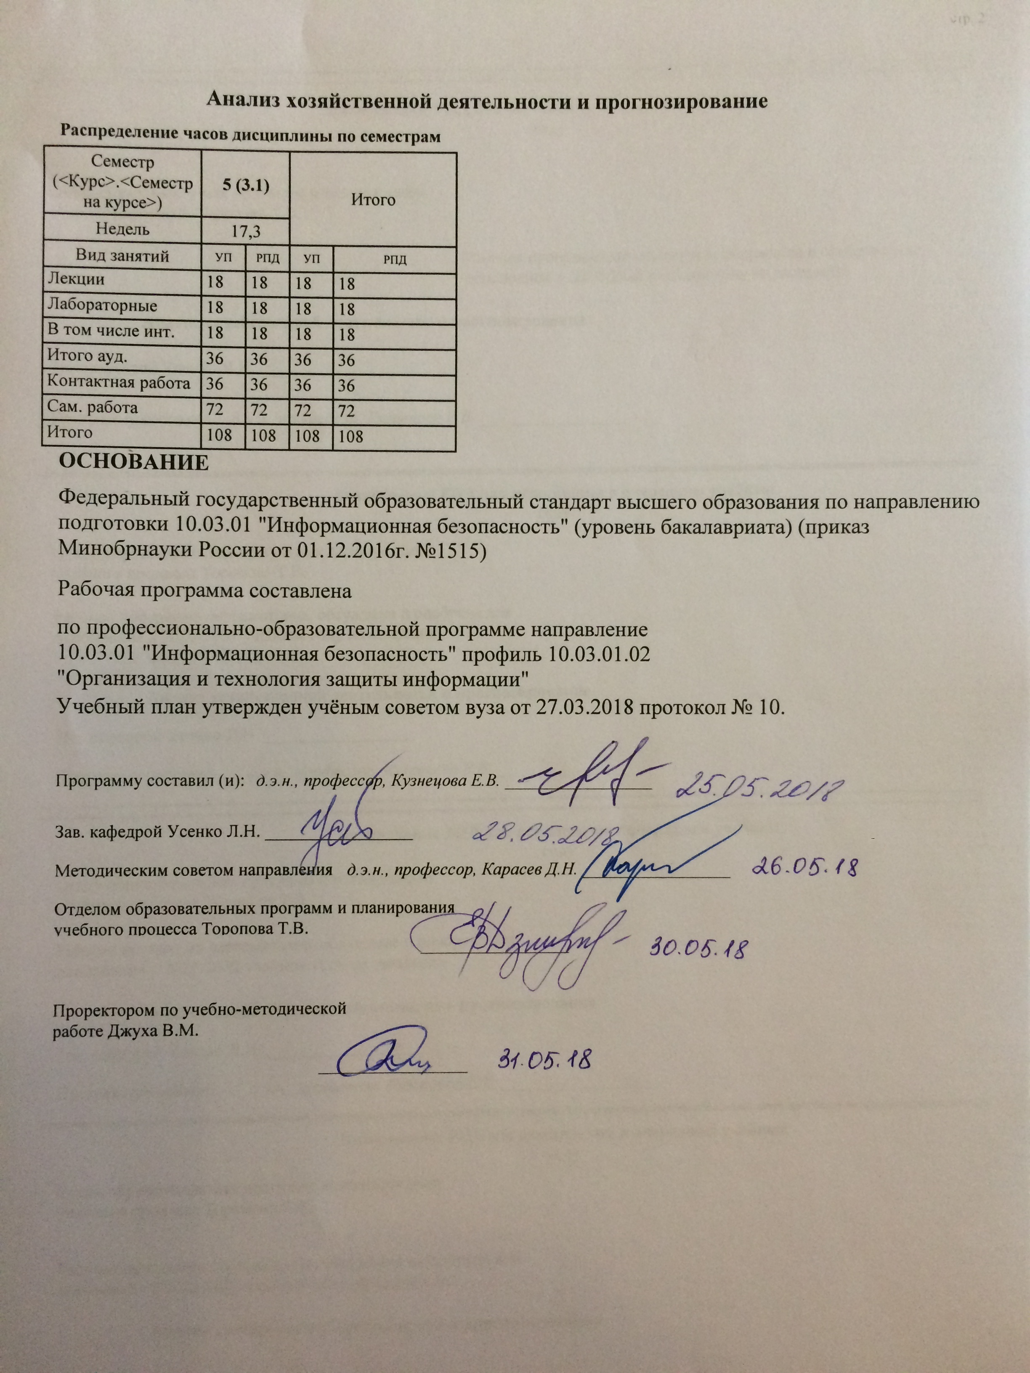

|  |  |  |  |  |  |  |  |  |  |  |  |
| --- | --- | --- | --- | --- | --- | --- | --- | --- | --- | --- | --- |
|  | | | | | | | | | | | |
|  |  |  |  |  |  |  |  |  |  |  |  |
|  | | | | | | | | | | | |
|  |  |  |  |  |  |  |  |  |  |  |  |
|  |  |  |  |  |  | **Визирование РПД для исполнения в очередном учебном году** | | | |  |  |
|  |  |  |  |  |  |  |  |  |  |  |  |
|  | Отдел образовательных программ и планирования учебного процесса Торопова Т.В. | | | | | | |  |  |  |  |
|  |  | | | | *_________________* | | | | | | |
|  |  | | | Рабочая программа пересмотрена, обсуждена и одобрена для  исполнения в 2019-2020 учебном году на заседании | | | |
|  | кафедры | | | | | | | |  | | |
|  |
|  |  | **Анализ хозяйственной деятельности и прогнозирование** | | | | | | | | | |
|  |  | | | | | | |  |  |  |
|  |  |  |  |  |  |  |  |  |  |  |  |
|  | Зав. кафедрой Усенко Л.Н. _________________ | | | | | | | | | | |
|  | Программу составил (и): | | *д.э.н., профессор, Кузнецова Е.В. _________________* | | | | | | | | |
|  |
|  |  |  |  |  |  |  |  |  |  |  |  |
|  | | | | | | | | | | | |
|  |  |  |  |  |  |  |  |  |  |  |  |
|  | | | | | | | | | | | |
|  |  |  |  |  |  |  |  |  |  |  |  |
|  |  |  |  |  |  | **Визирование РПД для исполнения в очередном учебном году** | | | |  |  |
|  |  |  |  |  |  |  |  |  |  |  |  |
|  | Отдел образовательных программ и планирования учебного процесса Торопова Т.В. | | | | | | |  |  |  |  |
|  | Рабочая программа пересмотрена, обсуждена и одобрена для  исполнения в 2020-2021 учебном году на заседании | | | | | | | | | | |
|  | кафедры | | | | | | | |  | | |
|  |  | **Анализ хозяйственной деятельности и прогнозирование** | | | | | | | | | |
|  |  | | | | | | |  |  |  |
|  | Зав. кафедрой Усенко Л.Н. _________________ | | | | | | | | | | |
|  | Программу составил (и): | | | *д.э.н., профессор, Кузнецова Е.В. _________________* | | | | | | | |
|  |  |  |  |  |  |  |  |  |  |  |  |
|  | | | | | | | | | | | |
|  |  |  |  |  |  |  |  |  |  |  |  |
|  | | | | | | | | | | | |
|  |  |  |  |  |  |  |  |  |  |  |  |
|  |  |  |  |  |  | **Визирование РПД для исполнения в очередном учебном году** | | | |  |  |
|  | Отдел образовательных программ и планирования учебного процесса Торопова Т.В. | | | | | | |  |  |  |  |
|  | Рабочая программа пересмотрена, обсуждена и одобрена для  исполнения в 2021-2022 учебном году на заседании | | | | | | | | | | |
|  | кафедры | | | | | | | |  | | |
|  |  | **Анализ хозяйственной деятельности и прогнозирование** | | | | | | | | | |
|  |  | | | | | | |  |  |  |
|  | Зав. кафедрой Усенко Л.Н. _________________ | | | | | | | | | | |
|  | Программу составил (и): | | | *д.э.н., профессор, Кузнецова Е.В. _________________* | | | | | | | |
|  |  |  |  |  |  |  |  |  |  |  |  |
|  | | | | | | | | | | | |
|  |  |  |  |  |  |  |  |  |  |  |  |
|  | | | | | | | | | | | |
|  |  |  |  |  |  |  |  |  |  |  |  |
|  |  |  |  |  |  | **Визирование РПД для исполнения в очередном учебном году** | | | |  |  |
|  | Отдел образовательных программ и планирования учебного процесса Торопова Т.В. | | | | | | |  |  |  |  |
|  | Рабочая программа пересмотрена, обсуждена и одобрена для  исполнения в 2022-2023 учебном году на заседании | | | | | | | | | | |
|  | кафедры | | | | | | | |  | | |
|  |  | **Анализ хозяйственной деятельности и прогнозирование** | | | | | | | | | |
|  |  | | | | | | |  |  |  |
|  |  |  |  |  |  |  |  |  |  |  |  |
|  | Зав. кафедрой Усенко Л.Н. _________________ | | | | | | | | | | |
|  | Программу составил (и): | | | *д.э.н., профессор, Кузнецова Е.В. _________________* | | | | | | | |
|  |  | | | | | | | | | | |

|  |  |  |  |  |
| --- | --- | --- | --- | --- |
| УП: 10.03.01_1.plx | | |  | стр. 4 |
| **1. ЦЕЛИ ОСВОЕНИЯ ДИСЦИПЛИНЫ** | | | | |
| 1.1 | Цели освоения дисциплины: раскрытие сущности и методики технико-экономического анализа хозяйственно- финансовой деятельности коммерческих организаций, научного обоснования управленческих решений по совершенствованию хозяйственной деятельности организаций; представление о методике анализа эффективности использования материальных, трудовых и финансовых ресурсов; формировании финансовых результатов и рентабельности продукции, активов и капитала; финансовом состоянии организации и ее деловой активности. | | | |
| 1.2 | Задачи: изучить роль комплексного анализа хозяйственной деятельности в управлении коммерческими организациями; выявить содержание управленческого и финансового анализа, последовательность его проведения; провести анализ в системе маркетинга; анализ и управление объемом производства и продажи продукции (работ, услуг); провести анализ обновления продукции и ее качества; провести анализ технико-организационного уровня и других условий производства; провести анализ технической оснащенности производства, возрастного состава основных фондов и эффективности их использования; провести анализ состояния и использования трудовых и материальных ресурсов; провести анализ и управление затратами, особенности анализа прямых и косвенных, переменных и постоянных затрат; проанализировать финансовые результаты и рентабельность коммерческой организации и методы их анализа; проанализировать финансовое состояние коммерческой организации и методы его анализа; изучить методы комплексного анализа уровня использования экономического потенциала хозяйствующего субъекта | | | |
|  |  |  |  |  |
| **2. МЕСТО ДИСЦИПЛИНЫ В СТРУКТУРЕ ОБРАЗОВАТЕЛЬНОЙ ПРОГРАММЫ** | | | | |
| Цикл (раздел) ООП: | | Б1.В.ДВ.01 | | |
| **2.1** | **Требования к предварительной подготовке обучающегося:** | | | |
| 2.1.1 | Необходимыми условиями для успешного освоения дисциплины являются навыки, знания и умения, полученные в результате изучения дисциплин: | | | |
| 2.1.2 | Средства и методы защиты хранилищ и баз данных | | | |
| 2.1.3 | Основы информационной безопасности | | | |
| 2.1.4 | Противодействие отмыванию доходов | | | |
| 2.1.5 | Дискретная математика | | | |
| 2.1.6 | Математика(математический анализ, алгебра и геометрия) | | | |
| 2.1.7 | Сети и системы передачи информации | | | |
| **2.2** | **Дисциплины и практики, для которых освоение данной дисциплины (модуля) необходимо как предшествующее:** | | | |
| 2.2.1 | Комплексное обеспечение защиты информации объекта информатизации | | | |
| 2.2.2 | Организационное и правовое обеспечение информационной безопасности | | | |
| 2.2.3 | Компьютерная вирусология | | | |
| 2.2.4 | Защита информационных процессов и систем | | | |
|  |  |  |  |  |
| **3. ТРЕБОВАНИЯ К РЕЗУЛЬТАТАМ ОСВОЕНИЯ ДИСЦИПЛИНЫ** | | | | |
| **ПК-7: способностью проводить анализ исходных данных для проектирования подсистем и средств обеспечения информационной безопасности и участвовать в проведении технико-экономического обоснования соответствующих проектных решений** | | | | |
| **Знать:** | | | | |
| исходные данные для проектирования подсистем и средств обеспечения информационной безопасности | | | | |
| **Уметь:** | | | | |
| проводить анализ исходных данных | | | | |
| **Владеть:** | | | | |
| методами проведения технико-экономического обоснования проектных решений | | | | |
| **ПК-10: способностью проводить анализ информационной безопасности объектов и систем на соответствие требованиям стандартов в области информационной безопасности** | | | | |
| **Знать:** | | | | |
| стандарты в области информационной безопасности | | | | |
| **Уметь:** | | | | |
| проводить анализ информационной безопасности | | | | |
| **Владеть:** | | | | |
| способностью проводить анализ объектовы и систем | | | | |
|  |  |  |  |  |
| **4. СТРУКТУРА И СОДЕРЖАНИЕ ДИСЦИПЛИНЫ (МОДУЛЯ)** | | | | |

|  |  |  |  |  |  |  |  |  |  |
| --- | --- | --- | --- | --- | --- | --- | --- | --- | --- |
| УП: 10.03.01_1.plx | | |  |  |  |  |  |  | стр. 5 |
| **Код занятия** | **Наименование разделов и тем /вид занятия/** | **Семестр / Курс** | | **Часов** | **Компетен-**  **ции** | **Литература** | **Интер акт.** | **Примечание** | |
|  | **Раздел 1. «Технико- экономический анализ производственного процесса деятельности предприятий»** |  | |  |  |  |  |  | |
| 1.1 | Тема1.2 «Анализ производства и продажи продукции»  Цель и задачи анализа.  Общая оценка выполнения плана и динамика объемов производства и продажи продукции.  Анализ выполнения плана по ассортименту выпускаемой продукции.  Анализ сдвигов в структуре выпускаемой продукции по трудоемкости  Анализ качества продукции.  Анализ состояния незавершенного производства.  Анализ ритмичности производства.  /Лек/ | 5 | | 2 | ПК-7 ПК-10 | Л1.4 Л1.3 Л1.2 Л1.1 Л2.1 Л2.3 Л2.2  Э1 | 0 |  | |
| 1.2 | Тема 1.1 «Введение в технико- экономический анализ (ТЭА)»  Сущность, предмет и содержание ТЭА.  Функции, задачи и методические приемы ТЭА.  Организация и информационное обеспечение ТЭА.  /Лек/ | 5 | | 2 | ПК-7 ПК-10 | Л1.4 Л1.3 Л1.2 Л1.1 Л2.1 Л2.3  Э1 | 0 |  | |
| 1.3 | Анализ использования производственного потенциала. /Ср/ | 5 | | 10 | ПК-7 ПК-10 | Л1.4 Л1.3 Л1.2 Л2.1 Л2.3  Э1 | 0 |  | |
| 1.4 | Тема 1.2. «Анализ производства и продажи продукции»  Оценка динамики объема продукции и объема реализации. Влияние изменений в структуре продукции на стоимостные показатели продукции. Ассортимент выпускаемой продукции. Приемы оценки выполнения плана по ассортименту. Качество продукции. Показатели качества продукции, применяемые в промышленности и порядок их анализа. Анализ брака в производстве. Влияние производственного брака на объем продукции. Анализ состояния незавершенного производства. Показатели ритмичности выпуска продукции. Оценка влияния нарушения ритмичности на объем продукции. Маркетинговый анализ факторов производства и товаров.  /Лаб/ | 5 | | 2 | ПК-7 ПК-10 | Л1.4 Л1.3 Л1.2 Л1.1 Л2.1 Л2.3  Э1 | 2 |  | |
| 1.5 | Инновационный анализ. /Ср/ | 5 | | 10 | ПК-7 ПК-10 | Л1.4 Л1.3 Л1.2 Л2.1 Л2.3  Э1 | 0 |  | |

|  |  |  |  |  |  |  |  |  |  |
| --- | --- | --- | --- | --- | --- | --- | --- | --- | --- |
| УП: 10.03.01_1.plx | | |  |  |  |  |  |  | стр. 6 |
| 1.6 | Тема 1.1 «Введение в технико- экономический анализ (ТЭА)»  Сущность, предмет и содержание ТЭА.  Функции, задачи и методические приемы ТЭА.  Организация и информационное обеспечение ТЭА.  /Лаб/ | 5 | | 2 | ПК-7 ПК-10 | Л1.4 Л1.3 Л1.2 Л1.1 Л2.1 Л2.3  Э1 | 0 |  | |
| 1.7 | Тема 1.4. «Анализ использования основных фондов и производственных мощностей.»  Цели и задачи анализа.  Анализ структуры и движения основных фондов  Анализ технического состояния основных фондов.  Анализ использования оборудования.  Анализ фондоотдачи.  Анализ использования производственных мощностей.  /Лек/ | 5 | | 2 | ПК-7 ПК-10 | Л1.4 Л1.3 Л1.2 Л1.1 Л2.1 Л2.3  Э1 | 0 |  | |
| 1.8 | Тема 1.3. «Анализ использования материальных ресурсов»  Цель и задачи анализа.  Анализ организации материально технического обеспечения  Анализ эффективности использования материальных ресурсов.  /Лек/ | 5 | | 2 | ПК-7 ПК-10 | Л1.4 Л1.3 Л1.2 Л1.1 Л2.1 Л2.3  Э1 | 0 |  | |
| 1.9 | Тема 1.3. «Анализ использования материальных ресурсов»  Цель и задачи анализа.  Анализ организации материально технического обеспечения  Анализ эффективности использования материальных ресурсов.  /Ср/ | 5 | | 10 | ПК-7 ПК-10 | Л1.4 Л1.3 Л1.2 Л1.1 Л2.1 Л2.3  Э1 | 0 |  | |
| 1.10 | Тема 1.3. «Анализ использования материальных ресурсов»  Цель и задачи анализа.  Анализ организации материально технического обеспечения  Анализ эффективности использования материальных ресурсов.  /Лаб/ | 5 | | 2 | ПК-7 ПК-10 | Л1.4 Л1.3 Л1.2 Л1.1 Л2.1 Л2.3  Э1 | 0 |  | |
| 1.11 | Тема 1.4. «Анализ использования основных фондов и производственных мощностей.»  Цели и задачи анализа.  Анализ структуры и движения основных фондов  Анализ технического состояния основных фондов.  Анализ использования оборудования.  Анализ фондоотдачи.  Анализ использования производственных мощностей.  /Лаб/ | 5 | | 2 | ПК-7 ПК-10 | Л1.4 Л1.3 Л1.2 Л1.1 Л2.1 Л2.3  Э1 | 0 |  | |
| 1.12 | Анализ и обоснование основных направлений использования прибыли: формирование резервов, на техническое и производственное развитие предприятия, на социальные нужды, на выплату дивидендов участникам. /Ср/ | 5 | | 5 | ПК-7 ПК-10 | Л1.4 Л1.3 Л1.2 Л1.1 Л2.1 Л2.3  Э1 | 0 |  | |

|  |  |  |  |  |  |  |  |  |  |
| --- | --- | --- | --- | --- | --- | --- | --- | --- | --- |
| УП: 10.03.01_1.plx | | |  |  |  |  |  |  | стр. 7 |
| 1.13 | Тема1.5 «Анализ использования трудовых ресурсов»  Цель и задачи анализа.  Анализ обеспеченности предприятия трудовыми ресурсами.  Анализ использования рабочего времени.  Анализ трудоемкости продукции.  Анализ производительности труда.  /Лек/ | 5 | | 2 | ПК-7 ПК-10 | Л1.4 Л1.3 Л1.2 Л1.1 Л2.1 Л2.3  Э1 | 0 |  | |
| 1.14 | Тема 1.5. «Анализ использования трудовых ресурсов»  Численность рабочей силы, ее состав и движение. Структура промышленно- производственного персонала. Анализ обеспеченности предприятия трудовыми ресурсами. Оценка показателей движения рабочей силы. Анализ использования рабочего времени. Производительность труда. Анализ динамики производительности труда. Влияние использования рабочего времени и организационно-технических факторов на динамику производительности труда. Анализ трудоемкости выпускаемой продукции. Выявление возможностей роста производительности труда. Расчет влияния трудовых факторов на объем продукции.  /Лаб/ | 5 | | 2 | ПК-7 ПК-10 | Л1.4 Л1.3 Л1.2 Л1.1 Л2.1 Л2.3  Э1 | 0 |  | |
| 1.15 | Анализ планируемых доходов и убытков. /Ср/ | 5 | | 5 | ПК-7 ПК-10 | Л1.4 Л1.3 Л1.2 Л1.1 Л2.1 Л2.3  Э1 | 0 |  | |
| 1.16 | Тема 1.6. «Анализ себестоимости продукции»  Цели и задачи анализа.  Анализ затрат на 1 руб. продукции.  Анализ затрат по элементам и статьям затрат.  Анализ материальных затрат.  Анализ затрат на заработную плату.  Анализ расходов на обслуживание производства и управление.  Анализ потерь от брака.  Анализ коммерческих расходов.  Анализ себестоимости отдельных изделий.  Анализ интенсификации производства и влияние его на результаты хозяйственной деятельности предприятия.  /Лек/ | 5 | | 2 | ПК-7 ПК-10 | Л1.4 Л1.3 Л1.2 Л1.1 Л2.1 Л2.3  Э1 | 2 |  | |

|  |  |  |  |  |  |  |  |  |  |
| --- | --- | --- | --- | --- | --- | --- | --- | --- | --- |
| УП: 10.03.01_1.plx | | |  |  |  |  |  |  | стр. 8 |
| 1.17 | Тема 1.5 «Анализ себестоимости продукции»  Затраты на 1 рубль объема продукции и их динамика. Анализ факторов, влияющих на уровень затрат: структуры и ассортимента продукции, отклонений по себестоимости изделий, цен и тарифов на потребляемые материальные ресурсы, оптовых цен на готовые изделия. Направления анализа затрат предприятия: по видам издержек и статьям калькуляции, по степени зависимости от объема производства и сбыта продукции, по местам возникновения затрат и центрам ответственности за них, по носителям затрат (объектам калькуляции).  /Лаб/ | 5 | | 2 | ПК-7 ПК-10 | Л1.4 Л1.3 Л1.2 Л1.1 Л2.1 Л2.3  Э1 | 2 |  | |
| 1.18 | Основные этапы проведения анализа, система показателей, характеризующих разновыгодность производства и сбыта отдельных изделий с точки зрения получения максимальной прибыли, условия формирования оптимизационной модели (ограничения); преимущества оптимизационного моделирования при анализе обоснования планов прибыли. /Ср/ | 5 | | 2 |  | Л1.4 Л1.3 Л1.2 Л2.1 Л2.3  Э1 | 0 |  | |
|  | **Раздел 2. «Технико- экономический анализ результатов деятельности предприятий»** |  | |  |  |  |  |  | |

|  |  |  |  |  |  |  |  |  |  |
| --- | --- | --- | --- | --- | --- | --- | --- | --- | --- |
| УП: 10.03.01_1.plx | | |  |  |  |  |  |  | стр. 9 |
| 2.1 | Тема 2.1 «Анализ финансовых результатов»  Практические занятия: Дать оценку динамики прибыли до налогообложения. Охарактеризовать изменения в составе и структуре прибыли отчетного года. Определить сумму маржинального дохода, финансового результата от реализации товаров, продукции, работ, услуг и уровень рентабельности реализации. Проанализировать влияние факторов на изменение суммы прибыли от реализации товаров, продукции, работ, услуг. Проанализировать динамику распределения прибыли до налогообложения. Дать характеристику изменениям использования чистой прибыли по направлениям. Рассчитать уровень рентабельности вложений всех средств, в функционирующие средства, собственного капитала, вложений в акции других организаций. Охарактеризовать динамику рентабельности всех активов и чистых активов предприятия. Определить влияние факторов на изменение уровня рентабельности активов. Проанализировать динамику рентабельности производственных фондов. Определить влияние факторов на изменение рентабельности производственных фондов. Дать оценку динамики рентабельности собственного капитала. Определить влияние факторов на изменение уровня рентабельности собственного капитала.  /Лаб/ | 5 | | 2 | ПК-7 ПК-10 | Л1.4 Л1.3 Л1.2 Л1.1 Л2.1 Л2.3  Э1 | 2 |  | |
| 2.2 | Тема 2.1. «Анализ финансовых результатов»  Общая оценка динамики прибыли.  Анализ прибыли от продаж.  Анализ прочих доходов и расходов.  Анализ показателей рентабельности.  Анализ порога рентабельности.  /Лек/ | 5 | | 2 | ПК-7 ПК-10 | Л1.4 Л1.3 Л1.2 Л1.1 Л2.1 Л2.3  Э1 | 2 |  | |
| 2.3 | Анализ рыночной цены предприятия /Ср/ | 5 | | 10 | ПК-7 ПК-10 | Л1.4 Л1.3 Л1.2 Л2.1 Л2.3  Э1 | 0 |  | |
| 2.4 | Тема 2.2 «Анализ финансового состояния».  Цель и задачи анализа.  Анализ актива баланса.  Анализ пассива баланса.  Анализ финансовой устойчивости.  Анализ платежеспособности и ликвидности.  /Лек/ | 5 | | 4 | ПК-7 ПК-10 | Л1.4 Л1.3 Л1.2 Л1.1 Л2.1 Л2.3  Э1 | 4 |  | |

|  |  |  |  |  |  |  |  |  |  |
| --- | --- | --- | --- | --- | --- | --- | --- | --- | --- |
| УП: 10.03.01_1.plx | | |  |  |  |  |  |  | стр. 10 |
| 2.5 | Тема 2.2. «Анализ финансового состояния»  Практические занятия: Дать оценку динамики наличия, состава и структуры имущества предприятия и ее влияния на финансовое состояние активов предприятия по степени риска. Дать оценку изменения производственного потенциала предприятия и его влияния на финансово-хозяйственную деятельность. Проанализировать динамику объема, состава, структуры запасов и затрат. Охарактеризовать ее влияние на финансовое состояние предприятия. Проанализировать состояние запасов товарно- материальных ценностей в днях оборота и его влияния на хозяйственную деятельность предприятия. Определить тип финансовой ситуации. Охарактеризовать финансовую устойчивость предприятия с помощью относительных показателей (финансовых коэффициентов). Дать оценку их динамики и в сопоставлении с нормативными значениями. Проанализировать изменение степени платежеспособности предприятия с помощью абсолютных (чистые активы) и относительных показателей. Охарактеризовать изменение степени ликвидности баланса предприятия с помощью абсолютных показателей. Проанализировать показатели ликвидности активов предприятия в динамике и в сопоставлении с их оптимальными значениями.  /Лаб/ | 5 | | 4 | ПК-7 ПК-10 | Л1.4 Л1.3 Л1.2 Л1.1 Л2.1 Л2.3  Э1 | 4 |  | |
| 2.6 | Характеристика бухгалтерского баланса: содержание, оценка и аналитическое значение отдельных статей баланса. Понятие ликвидности баланса. Аналитическая группировка статей: актива баланса – по степени их ликвидности; пассива – по сроку закрепления источников средств за предприятием. Определение реальной величины капитала предприятия: его классификация в балансе на основной и оборотный, собственный и заемный. /Ср/ | 5 | | 20 | ПК-7 ПК-10 | Л1.4 Л1.3 Л1.2 Л2.1 Л2.3  Э1 | 0 |  | |
| 2.7 | Зачет /Зачёт/ | 5 | | 0 | ПК-7 ПК-10 | Л1.4 Л1.3 Л1.2 Л2.1  Э1 | 0 |  | |
|  |  |  |  |  |  |  |  |  |  |
| **5. ФОНД ОЦЕНОЧНЫХ СРЕДСТВ** | | | | | | | | | |
| **5.1. Фонд оценочных средств для проведения промежуточной аттестации** | | | | | | | | | |
| Вопросы к зачету  1. Общая оценка динамики и выполнения плана по выпуску, поставкам и реализации продукции.  2. Необходимость и приемы анализа объема продукции с учетом ее трудоемкости. Влияние структурных сдвигов на объем продукции.  3. Анализ динамики и выполнения плана по ассортименту продукции.  4. Анализ качества продукции.  5. Анализ брака в производстве. Методика выявления резервов роста продукции за счет ликвидации брака. | | | | | | | | | |

|  |  |  |  |  |  |  |
| --- | --- | --- | --- | --- | --- | --- |
| УП: 10.03.01_1.plx | | |  |  |  | стр. 11 |
| 6. Анализ ритмичности выпуска продукции промышленным предприятием. Непроизводственные расходы, вызываемые неритмичной работой предприятия.  7. Анализ обеспеченности предприятия рабочей силой. Показатели, характеризующие изменение численности рабочих (приема, увольнений текучести).  8. Анализ использования рабочего времени на промышленном предприятии и его влияние на производительность труда и выпуск продукции.  9. Анализ производительности труда на промышленном предприятии.  10. Факторы, влияющие на показатели производительности труда и порядок их анализа.  11. Факторы, влияющие на уровень среднечасовой выработки работника и методика их анализа.  12. Методика определения степени влияния трудовых факторов (численности, использования рабочего времени и производительности труда) на объем продукции.  13. Анализ наличия, структуры и технического состояния основных средств (фондов).  14. Анализ эффективности использования основных средств (фондов).  15. Факторы, влияющие на показатель использования фондов (фондоотдачу) и порядок из анализа.  16. Методика определения влияния факторов, связанных со средствами труда, на выпуск продукции.  17. Анализ обеспеченности предприятия материальными ресурсами.  18. Анализ показателей эффективности использования материальных ресурсов.  19. Анализ использования материальных ресурсов (путем сравнения фактического расхода с нормой расхода).  20. Анализ использования материальных ресурсов (по проценту полезного использования).  21. Методика определения влияния факторов, связанных с предметами труда на выпуск продукции.  22. Значение, задачи и источники анализа себестоимости продукции. Анализ затрат на 1 рубль продукции.  23. Анализ динамики затрат на производство продукции.  24. Анализ затрат на материалы, топливо, энергию. Выявление отклонений в затратах за счет изменения цен на материалы и норм их расходования.  25. Анализ использования фонда оплаты труда отдельных категорий работников.  26. Анализ состава фонда оплаты труда работников предприятия.  27. Анализ расходов на содержание и эксплуатацию оборудования.  28. Анализ общепроизводственных и общехозяйственных расходов.  29. Значение, задачи и источники анализа прибыли и рентабельности. Общая оценка динамики и выполнения плана по прибыли до налогообложения.  30. Анализ динамики и выполнения плана прибыли от реализации продукции (работ, услуг). Факторы, влияющие на размер полученной прибыли и порядок их анализа.  31. Анализ финансовых результатов от прочей реализации.  32. Анализ распределения прибыли.  33. Анализ динамики выполнения плана по рентабельности продукции.  34. Анализ рентабельности производственных фондов.  35. Анализ рентабельности вложений (активов).  36. Анализ рентабельности собственного капитала. Оценка влияние финансового рычага.  37. Баланс: содержание и структура.  38. Общая характеристика имущества предприятия и источников его образования.  39. Анализ состояния запасов и затрат.  40. Анализ состояния дебиторской задолженности.  41. Анализ состояния кредиторской задолженности.  42. Анализ абсолютных показателей финансовой устойчивости предприятия.  43. Оценка финансовой устойчивости предприятия. Относительные показатели.  44. Анализ абсолютных показателей платежеспособности. Расчет чистых активов.  45. Анализ платежеспособности (ликвидности) предприятия. Коэффициенты ликвидности.  46. Анализ эффективности использования оборотных средств предприятия.  47. Анализ абсолютных показателей ликвидности предприятия. Расчет собственного (чистого) оборотного капитала.  48. Анализ порога прибыли. Влияние операционного рычага на сумму прибыли.  49. Анализ движения денежных средств.  50. Цена собственного и заемного капитала. | | | | | | |
| **5.2. Фонд оценочных средств для проведения текущего контроля** | | | | | | |
| Структура и содержание фонда оценочных средств представлены в Приложении 1 к рабочей программе дисциплины | | | | | | |
|  |  |  |  |  |  |  |
| **6. УЧЕБНО-МЕТОДИЧЕСКОЕ И ИНФОРМАЦИОННОЕ ОБЕСПЕЧЕНИЕ ДИСЦИПЛИНЫ (МОДУЛЯ)** | | | | | | |
| **6.1. Рекомендуемая литература** | | | | | | |
| **6.1.1. Основная литература** | | | | | | |
|  | Авторы, составители | Заглавие | | Издательство, год | Колич-во | |
| Л1.1 |  | Экономический анализ: теория и практика | | Москва: Финансы и кредит, 2015 | http://biblioclub.ru/ - неограниченный доступ для зарегистрированн ых пользователей | |

|  |  |  |  |  |  |  |  |
| --- | --- | --- | --- | --- | --- | --- | --- |
| УП: 10.03.01_1.plx | | | |  |  |  | стр. 12 |
|  | Авторы, составители | | Заглавие | | Издательство, год | Колич-во | |
| Л1.2 | Маркарьян Э. А., Герасименко Г. П., Маркарьян С. Э. | | Экономический анализ хозяйственной деятельности: учеб. пособие для студентов, обучающихся по спец. "Бухгалт. учет, анализ и аудит", "Налоги и налогообложение" | | М.: КНОРУС, 2010 | 97 | |
| Л1.3 | Войтоловский Н. В., Калинина А. П., Мазурова И. И. | | Комплексный экономический анализ предприятия: учеб. для вузов | | СПб.: Питер, 2010 | 25 | |
| Л1.4 | Шадрина Г. В. | | Экономический анализ. Теория и практика: учеб. для бакалавров | | М.: Юрайт, 2014 | 30 | |
| **6.1.2. Дополнительная литература** | | | | | | | |
|  | Авторы, составители | | Заглавие | | Издательство, год | Колич-во | |
| Л2.1 | Казакова Н. А. | | Управленческий анализ: комплексный анализ и диагностика предпринимательской деятельности: учеб. для студентов, обучающихся по спец. "Бухгалт. учет, анализ и аудит", "Финансы и кредит", "Налоги и налогообложение" | | М.: ИНФРА-М, 2014 | 50 | |
| Л2.2 | Гребнев Г. Д. | | Комплексный экономический анализ хозяйственной деятельности: учебное пособие | | Оренбург: ОГУ, 2017 | http://biblioclub.ru/ - неограниченный доступ для зарегистрированн ых пользователей | |
| Л2.3 | Войтоловский Н. В., Калинина А. П., Мазурова И. И. | | Экономический анализ : Основы теории. Комплексный анализ хозяйственной деятельности организации: учеб. для вузов | | М.: Высш. образование, 2007 | 47 | |
| **6.2. Перечень ресурсов информационно-телекоммуникационной сети "Интернет"** | | | | | | | |
| Э1 | Гогина Г.Н. - Комплексный анализ хозяйственной деятельности: конспект лекции - Учебная литература для ВУЗов http://biblioclub.ru/index.php?page=book&id=375366&sr=1 | | | | | | |
| **6.3. Перечень программного обеспечения** | | | | | | | |
| 6.3.1 | | Microsoft Office | | | | | |
| **6.4 Перечень информационных справочных систем** | | | | | | | |
| 6.4.1 | | Консультант + | | | | | |
|  |  |  |  |  |  |  |  |
| **7. МАТЕРИАЛЬНО-ТЕХНИЧЕСКОЕ ОБЕСПЕЧЕНИЕ ДИСЦИПЛИНЫ (МОДУЛЯ)** | | | | | | | |
| 7.1 | | Помещения для проведения всех видов работ, предусмотренных учебным планом, укомплектованы необходимой специализированной учебной мебелью и техническими средствами обучения. Для проведения лекционных занятий используется демонстрационное оборудование. Лабораторные занятия проводятся в компьютерных классах, рабочие места в которых оборудованы необходимыми лицензионными программными средствами и выходом в Интернет. | | | | | |
|  |  |  |  |  |  |  |  |
| **8. МЕТОДИЧЕСКИЕ УКАЗАНИЯ ДЛЯ ОБУЧАЮЩИХСЯ ПО ОСВОЕНИЮ ДИСЦИПЛИНЫ (МОДУЛЯ)** | | | | | | | |
| Методические указания по освоению дисциплины представлены в Приложении 2 к рабочей программе дисциплины. | | | | | | | |

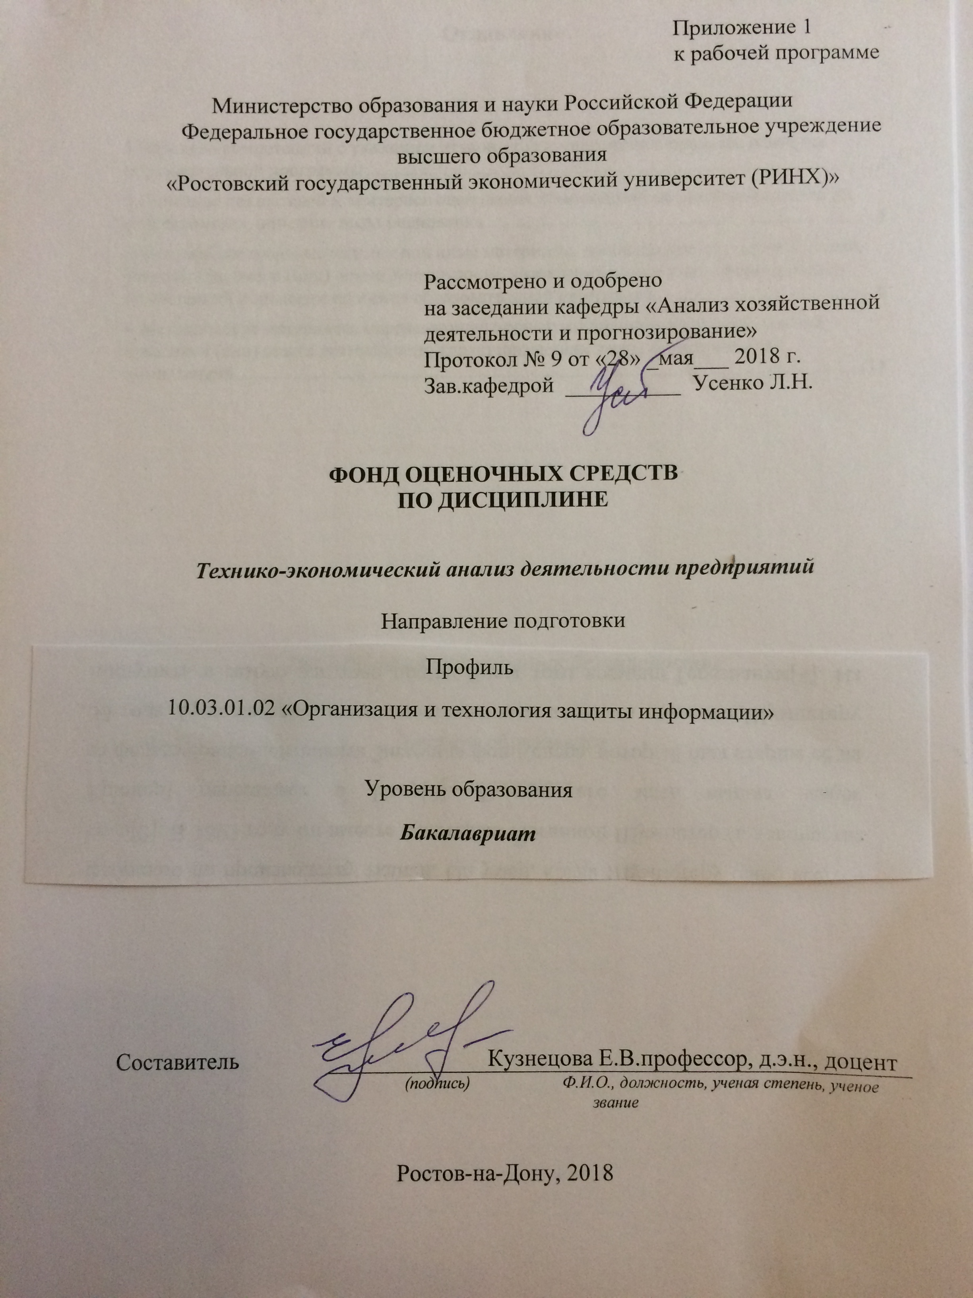

Оглавление

1 Перечень компетенций с указанием этапов их формирования в процессе освоения образовательной программы 3

2 Описание показателей и критериев оценивания компетенций на различных этапах их формирования, описание шкал оценивания 3

3 Типовые контрольные задания или иные материалы, необходимые для оценки знаний, умений, навыков и (или) опыта деятельности, характеризующих этапы формирования компетенций в процессе освоения образовательной программы 4

4 Методические материалы, определяющие процедуры оценивания знаний, умений, навыков и (или) опыта деятельности, характеризующих этапы формирования компетенций 11

# 1 Перечень компетенций с указанием этапов их формирования в процессе освоения образовательной программы

1.1 Перечень компетенций с указанием этапов их формирования представлен в п. 3. «Требования к результатам освоения дисциплины» рабочей программы дисциплины.

# 2 Описание показателей и критериев оценивания компетенций на различных этапах их формирования, описание шкал оценивания

2.1 Показатели и критерии оценивания компетенций:

|  |  |  |  |
| --- | --- | --- | --- |
| ЗУН, составляющие компетенцию | Показатели оценивания | Критерии оценивания | Средства оценивания |
| ПК-7: способностью проводить анализ исходных данных для проектирования подсистем и средств обеспечения информационной безопасности и участвовать в проведении технико-экономического обоснования соответствующих проектных решений | | | |
| Знания – методику технико-экономического анализа исходных данных  Умения - проводить технико-экономический анализ исходных данных для проектирования подсистем  Навыки – владеть методами технико-экономического анализа исходных данных | Ознакомление с показателями деятельности предприятия, их стоимостной оценкой и информационной базой, проведение анализа информации, на основе имеющегося информационного материала показать методику анализа, сделать выводы, дать рекомендации | соответствие проблеме исследования; полнота и содержательность ответа; умение приводить примеры;  умение пользоваться дополнительной литературой при подготовке к занятиям;  соответствие проблеме исследования; полнота и содержательность ответа; умение пользоваться дополнительной литературой при подготовке к занятиям; | СЗ –ситуационное задание (Модуль 1-2)  С – собеседование (модуль 1-2) |
| ПК-10: способностью проводить анализ информационной безопасности объектов и систем на соответствие требованиям стандартов в области информационной безопасности | | | |
| Знания – стандарты в области информационной безопасности  Умения - выявлять требования стандартов в области информационной безопасности  Навыки – методами технико-экономического анализа информационной безопасности экономических объектов на соответствие требованиям стандартов в области информационной безопасности | Ознакомление с показателями деятельности предприятия, их стоимостной оценкой и информационной базой, проведение анализа информации, на основе имеющегося информационного материала показать методику анализа, сделать выводы, дать рекомендации | соответствие проблеме исследования; полнота и содержательность ответа; умение приводить примеры;  умение пользоваться дополнительной литературой при подготовке к занятиям;  соответствие проблеме исследования; полнота и содержательность ответа; умение пользоваться дополнительной литературой при подготовке к занятиям; | СЗ –ситуационное задание (Модуль 1-2)  С – собеседование (модуль 1-2) |

2.2 Шкалы оценивания:

Текущий контроль успеваемости и промежуточная аттестация осуществляется в рамках накопительной балльно-рейтинговой системы в 100-балльной шкале.

50-100 баллов (зачет)

0-49 баллов (незачет)

# 3 Типовые контрольные задания или иные материалы, необходимые для оценки знаний, умений, навыков и (или) опыта деятельности, характеризующих этапы формирования компетенций в процессе освоения образовательной программы

*В этом разделе приводятся типовые варианты оценочных средств, указанных в таблице пункта 2: экзаменационные билеты, тесты, контрольные работы, темы курсовых работ, задания для деловой игры, кейс-задания и т.д.*

*Образцы оформления представлены ниже.*

Министерство образования и науки Российской Федерации

Федеральное государственное бюджетное образовательное учреждение высшего образования

«Ростовский государственный экономический университет (РИНХ)»

Кафедра «Анализ хозяйственной деятельности и прогнозирования»

**Вопросы к зачету**

по дисциплине ***Технико-экономический анализ деятельности предприятий***

*Вопросы к зачету*

1. Общая оценка динамики и выполнения плана по выпуску, поставкам и реализации продукции.
2. Необходимость и приемы анализа объема продукции с учетом ее трудоемкости. Влияние структурных сдвигов на объем продукции.
3. Анализ динамики и выполнения плана по ассортименту продукции.
4. Анализ качества продукции.
5. Анализ брака в производстве. Методика выявления резервов роста продукции за счет ликвидации брака.
6. Анализ ритмичности выпуска продукции промышленным предприятием. Непроизводственные расходы, вызываемые неритмичной работой предприятия.
7. Анализ обеспеченности предприятия рабочей силой. Показатели, характеризующие изменение численности рабочих (приема, увольнений текучести).
8. Анализ использования рабочего времени на промышленном предприятии и его влияние на производительность труда и выпуск продукции.
9. Анализ производительности труда на промышленном предприятии.
10. Факторы, влияющие на показатели производительности труда и порядок их анализа.
11. Факторы, влияющие на уровень среднечасовой выработки работника и методика их анализа.
12. Методика определения степени влияния трудовых факторов (численности, использования рабочего времени и производительности труда) на объем продукции.
13. Анализ наличия, структуры и технического состояния основных средств (фондов).
14. Анализ эффективности использования основных средств (фондов).
15. Факторы, влияющие на показатель использования фондов (фондоотдачу) и порядок из анализа.
16. Методика определения влияния факторов, связанных со средствами труда, на выпуск продукции.
17. Анализ обеспеченности предприятия материальными ресурсами.
18. Анализ показателей эффективности использования материальных ресурсов.
19. Анализ использования материальных ресурсов (путем сравнения фактического расхода с нормой расхода).
20. Анализ использования материальных ресурсов (по проценту полезного использования).
21. Методика определения влияния факторов, связанных с предметами труда на выпуск продукции.
22. Значение, задачи и источники анализа себестоимости продукции. Анализ затрат на 1 рубль продукции.
23. Анализ динамики затрат на производство продукции.
24. Анализ затрат на материалы, топливо, энергию. Выявление отклонений в затратах за счет изменения цен на материалы и норм их расходования.
25. Анализ использования фонда оплаты труда отдельных категорий работников.
26. Анализ состава фонда оплаты труда работников предприятия.
27. Анализ расходов на содержание и эксплуатацию оборудования.
28. Анализ общепроизводственных и общехозяйственных расходов.
29. Значение, задачи и источники анализа прибыли и рентабельности. Общая оценка динамики и выполнения плана по прибыли до налогообложения.
30. Анализ динамики и выполнения плана прибыли от реализации продукции (работ, услуг). Факторы, влияющие на размер полученной прибыли и порядок их анализа.
31. Анализ финансовых результатов от прочей реализации.
32. Анализ распределения прибыли.
33. Анализ динамики выполнения плана по рентабельности продукции.
34. Анализ рентабельности производственных фондов.
35. Анализ рентабельности вложений (активов).
36. Анализ рентабельности собственного капитала. Оценка влияние финансового рычага.
37. Баланс: содержание и структура.
38. Общая характеристика имущества предприятия и источников его образования.
39. Анализ состояния запасов и затрат.
40. Анализ состояния дебиторской задолженности.
41. Анализ состояния кредиторской задолженности.
42. Анализ абсолютных показателей финансовой устойчивости предприятия.
43. Оценка финансовой устойчивости предприятия. Относительные показатели.
44. Анализ абсолютных показателей платежеспособности. Расчет чистых активов.
45. Анализ платежеспособности (ликвидности) предприятия. Коэффициенты ликвидности.
46. Анализ эффективности использования оборотных средств предприятия.
47. Анализ абсолютных показателей ликвидности предприятия. Расчет собственного (чистого) оборотного капитала.
48. Анализ порога прибыли. Влияние операционного рычага на сумму прибыли.
49. Анализ движения денежных средств.
50. Цена собственного и заемного капитала.

Составитель ___________________________Кузнецова Е.В.

«____»_____________20__г.

Министерство образования и науки Российской Федерации

Федеральное государственное бюджетное образовательное учреждение высшего образования

«Ростовский государственный экономический университет (РИНХ)»

Кафедра Анализ хозяйственной деятельности и прогнозирования

**Комплект заданий для выполнения**

**ситуационных заданий**

по дисциплине ***Технико-экономический анализ деятельности предприятий***

**Модуль 1. «Технико-экономический анализ производственного процесса деятельности предприятий»**

Тема 1.

Задание 1: Дать оценку выполнения плана и динамики выпуска продукции

Задание 2. Проанализировать выполнение плана и динамику реализации продукции. Определить влияние на изменение объема реализации выпущенной продукции и остатков нереализованной продукции.

Задание 3. Изучить выполнение договорных обязательств по поставкам продукции за отчетный год.

Задание 4. Оценить выполнение плана по ассортименту продукции.

Задание 5.Определит влияние сдвигов в структуре выпущенной продукции с учетом трудоемкости на объем продукции.

Задание 6. Проанализировать изменение уровня качества выпущенной продукции. С этой целью рассчитать удельный вес сертифицированной продукции за предыдущий и отчетный годы.

Задание 7. Проанализировать поступившие и принятые за последние два года рекламации на важнейшие изделия. Охарактеризовать их влияние на финансовые результаты предприятия.

Задание 8. Изучить динамику брака продукции и его влияние на объем продукции.

Задание 9. Проанализировать ритмичность выпуска продукции по декадам отчетного года. Установить влияние неритмичного выпуска на объем продукции.

Тема 2-6.

Задание 1. Проанализировать динамику стоимости основных производственных фондов и эффективности их использования в сравнении с предыдущим годом. Установит влияние изменения среднегодовой стоимости основных производственных фондов и фондоотдачи на объем продукции.

Задание 2. Изучить динамику состава и структуры основных средств.

Задание 3. Дать оценку технического состояния основных фондов. Установить степень обновления, выбытия и износа основных фондов. Охарактеризовать влияние названных показателей на эффективность использования основных фондов.

Задание 4. Проанализировать возрастной состав оборудования.

Задание 5. Изучить динамику фондоотдачи основных производственных фондов основного вида деятельности и их наиболее активной части (машин и оборудования). Определить влияние изменений структуры основных производственных фондов по основному виду деятельности и фондоотдачи активной части на динамику фондоотдачи основных производственных фондов.

Задание 6. Определить влияние факторов на изменение фондоотдачи по сравнению с предыдущим годом. Выделить факторы, отражающие экстенсивное и интенсивное использование оборудования.

Задание 7. Сопоставить темпы роста фондоотдачи, фондовооруженности и производительности труда в отчетном году по сравнению с предыдущим, охарактеризовать, используя эти данные, результаты интенсификации производства.

Задание 8. Проанализировать динамику расхода материальных ресурсов и эффективности их использования. Установить влияние изменения этих показателей на объем выпуска продукции.

Задание 9. Дать оценку соблюдения предприятием норм расхода основных видов сырья и материалов на выпуск важнейших видов продукции.

Задание 10. Рассмотреть динамику численности работников предприятия, их состава и структуры.

Задание 11. Проанализировать динамику показателей производительности труда работников и рабочих по основному виду деятельности за различные периоды времени (год, день, час). Дать сравнительную характеристику различий темпов роста показателей производительности труда.

Задание 12. Дать оценку использования рабочего времени работников предприятия по основному виду деятельности за отчетный год. Исчислить размер влияния факторов на отклонение в количестве отработанных человеко-часов по сравнению с предыдущим годом.

Задание 13. Дать оценку динамики затрат на 1 рубль продукции, работ, услуг. Определить влияние на нее изменения структуры и ассортимента выпущенной продукции, себестоимости изделий и цен на продукцию.

**Модуль 2. «Технико-экономический анализ результатов деятельности предприятий»**

**Тема 1.**

Задание 1. Дать оценку динами выручки от продаж продукции, себестоимости, прибыли и ее слагаемых.

Задание 2. Проанализировать влияние изменения объема, структуры продаж, себестоимости и цен на динамику прибыли от продаж товаров, продукции, работ, услуг.

Задание 3. Охарактеризовать динамику рентабельности всех активов и чистых активов предприятия. Определить влияние факторов на изменение уровня рентабельности всех активов и чистых активов.

Задание 4. Проанализировать динамику рентабельности производственных фондов и факторы на нее влияющие.

Задание 5.Дать оценку динамики рентабельности собственного капитала и определить влияние факторов на изменение ее уровня.

***Тема 2***

Задание 1. Дать оценку динамики наличия, состава и структуры имущества предприятия и ее влияния на финансовое состояние предприятия.

Задание 2. Дать оценку динамики наличия, состава, структуры источников финансирования и ее влияния на финансовое состояние предприятия.

Задание 3. Проанализировать обеспеченность запасов и затрат источниками средств для их формирования. Определить тип финансовой ситуации.

Задание 4. Охарактеризовать финансовую устойчивость предприятия с помощью относительных показателей (финансовых коэффициентов). Дать оценку их динамики и в сопоставлении с нормативными значениями.

Задание 5. Проанализировать изменение степени платежеспособности предприятия с помощью абсолютных показателей (чистые активы).

Задание 6. Проанализировать изменение степени ликвидности баланса предприятия с помощью абсолютных показателей.

Задание 7. Проанализировать показатели ликвидности активов предприятия в динамике и в сопоставлении с их оптимальными значениями.

Задание 8. Рассчитать и оценить коэффициенты платежеспособности.

Задание 9. Проанализировать собственные источники формирования оборотных средств.

Задание 10. Оцените динамику дебиторской и кредиторской задолженности.

Задание 11. Оцените динамику выручки от продаж и активов предприятия.

|  |  |
| --- | --- |
| Критерии оценивания: |  |
| 1. вопрос | 50 |
| 2. вопрос | 25 |
| 3. вопрос | 25 |
| Оценка работы студента В зависимости от количества набранных балов:  До 49 – не зачтено  50–100 – зачтено | |

Министерство образования и науки Российской Федерации

Федеральное государственное бюджетное образовательное учреждение высшего образования

«Ростовский государственный экономический университет (РИНХ)»

Кафедра Анализа хозяйственной деятельности и прогнозирования

(наименование кафедры)

**Перечень вопросов, для проведения собеседования**

по дисциплине ***Технико-экономический анализ деятельности предприятий***

**Модуль 1. «Технико-экономический анализ производственного процесса деятельности предприятий»**

1. Осветить имеющиеся научные и методические разработки по проблемам анализа производства и продажи продукции.
2. Аргументировать результаты проведения анализа производства и продажи продукции.
3. Поставить цели и сформулировать задачи анализа производства и продажи продукции.
4. Раскрыть методику анализа выполнения плана по ассортименту выпускаемой продукции.
5. Раскрыть методику анализа сдвигов в структуре выпускаемой продукции по трудоемкости.
6. Раскрыть методику анализа качества продукции.
7. Раскрыть методику анализа ритмичности производства.
8. Дать общую оценку результатов анализа производства и продажи продукции.
9. Осветить имеющиеся научные и методические разработки по проблемам анализа состояния и использования основных фондов.
10. Аргументировать результаты проведения анализа состояния основных фондов.
11. Аргументировать результаты проведения анализа использования основных фондов.
12. Поставить цели и сформулировать задачи анализа основных фондов.
13. Раскрыть методику анализа состава и структуры основных фондов.
14. Раскрыть методику анализа технического состояния основных средств.
15. Раскрыть методику анализа эффективности использования основных средств.
16. Раскрыть методику анализа интенсификации производства.

**Модуль 2. «Технико-экономический анализ результатов деятельности предприятий»**

1. Проанализируйте состав и структуру прибыли.
2. Проведите факторный анализ прибыли от продаж.
3. Проанализируйте финансовый результат от прочей деятельности.
4. Проанализируйте рентабельность продаж.
5. Проведите анализ рентабельности активов.
6. Проанализируйте рентабельность производственных фондов.
7. Проанализируйте рентабельность собственного капитала.
8. Оцените состав и структуру актива и пассива организации.
9. Охарактеризуйте типы финансовой устойчивости.
10. Дайте характеристику относительным показателям финансовой устойчивости.
11. Оцените чистые активы предприятия.
12. Охарактеризуйте уровень ликвидности баланса.
13. Оцените оборачиваемость активов.
14. Сравните показатели оборачиваемости дебиторской и кредиторской задолженностей.
15. Охарактеризуйте уровень устойчивости экономического роста.
16. Раскройте основные критерии удовлетворительной структуры баланса.
17. Оцените вероятность банкротства организации.

|  |  |
| --- | --- |
| Критерии оценивания: |  |
| 1. вопрос | 50 |
| 2. вопрос | 25 |
| 3. вопрос | 25 |
| Оценка работы студента В зависимости от количества набранных балов:  До 49 – не зачтено  50–100 – зачтено | |

# 4 Методические материалы, определяющие процедуры оценивания знаний, умений, навыков и (или) опыта деятельности, характеризующих этапы формирования компетенций

Процедуры оценивания включают в себя текущий контроль и промежуточную аттестацию.

**Текущий контроль** успеваемости проводится с использованием оценочных средств, представленных в п. 3 данного приложения. Результаты текущего контроля доводятся до сведения студентов до промежуточной аттестации.

**Промежуточная аттестация** проводится в форме зачеты

Зачет проводится по окончании теоретического обучения до начала экзаменационной сессии в письменном виде. Количество задач в экзаменационном задании – 3. Проверка ответов и объявление результатов производится в день проведения зачета. Результаты аттестации заносятся в экзаменационную ведомость и зачетную книжку студента. Студенты, не прошедшие текущий контроль по графику обучения, должны ликвидировать задолженность в установленном порядке.

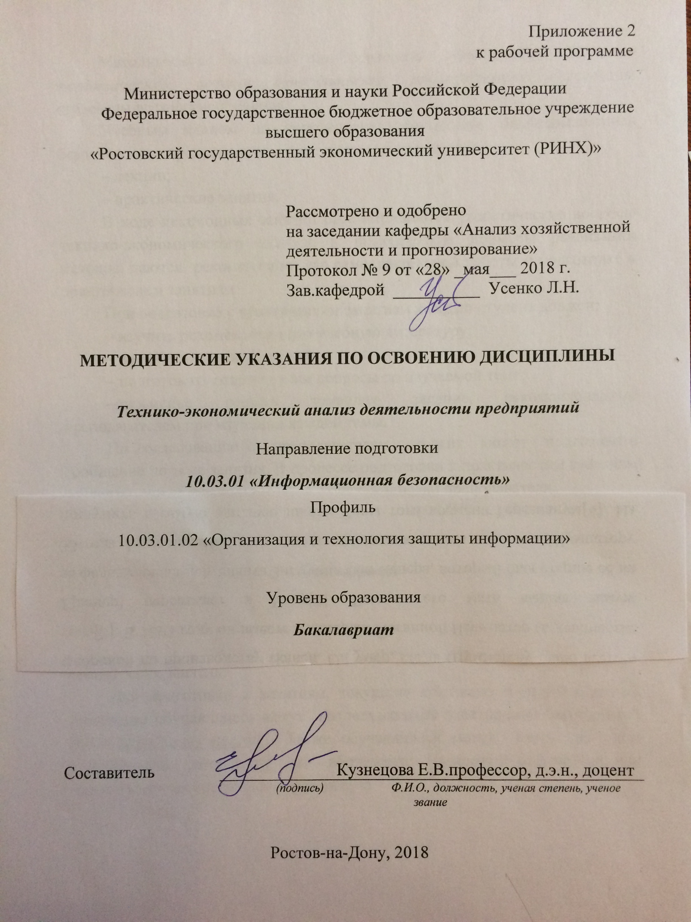

Методические указания по освоению дисциплины «***Технико-экономический анализ деятельности предприятий***» адресованы студентам всех форм обучения.

Учебным планом по направлению подготовки «Информационная безопасность» предусмотрены следующие виды занятий:

– лекции;

– практические занятия.

В ходе лекционных занятий рассматриваются теоретические вопросы технико-экономического анализа и практические примеры реализации методов, даются рекомендации для самостоятельной работы и подготовке к практическим занятиям.

При подготовке к практическим занятиям каждый студент должен:

– изучить рекомендованную учебную литературу;

– изучить конспекты лекций;

– подготовить ответы на все вопросы по изучаемой теме;

–письменно решить домашнее задание, рекомендованные преподавателем при изучении каждой темы.

По согласованию с преподавателем студент может подготовить сообщение по теме занятия. В процессе подготовки к практическим занятиям студенты могут воспользоваться консультациями преподавателя.

Вопросы, не рассмотренные на лекциях и практических занятиях, должны быть изучены студентами в ходе самостоятельной работы. Студент должен готовиться к предстоящему практическому занятию по всем, обозначенным в рабочей программе дисциплины вопросам.

При реализации различных видов учебной работы используются разнообразные (в т.ч. интерактивные) методы обучения, в частности:

- интерактивная доска для подготовки и проведения лекционных и семинарских занятий.

Для подготовки к занятиям, текущему контролю и промежуточной аттестации обучающиеся могут воспользоваться электронной библиотекой ВУЗа <http://library.rsue.ru/> . Также обучающиеся могут взять на дом необходимую литературу на абонементе вузовской библиотеки или воспользоваться читальными залами вуза.